**12. A feladat a magyarországi rendszerváltozással kapcsolatos.**

**Oldja meg a forráshoz kapcsolódó feladatot!**

„1. Valódi népképviseletet és többpártrendszert! Biztosítsák a választások szabadságát

és tisztaságát!

2. Rendőrállam helyébe jogállamot. Érvényesüljenek az emberi jogok, legyen bírói

függetlenség! […]

5. Méltányos közteherviselést, a közkiadások társadalmi ellenőrzését. Szüntessék

meg az egyéni és csoportos kiváltságokat, adják meg mindenkinek az emberhez

méltó élet alapfeltételeit!

6. Ésszerű gazdálkodást, működő piacot, a tulajdonformák egyenjogúságát. Állítsák

le a pénzemésztő és környezetpusztító nagyberuházásokat, szüntessék be a

veszteséges vállalatok támogatását! […]” *(1989. március 15-i ellenzéki követelések)*

**a) Rendezze a forrásban szereplő követeléseket különböző szempontok szerint!**

**Egészítse ki a táblázatot két további szemponttal, illetve írja be az egyes szempontoknak**

**megfelelő követelések sorszámait!** (Elemenként 0,5 pont.)

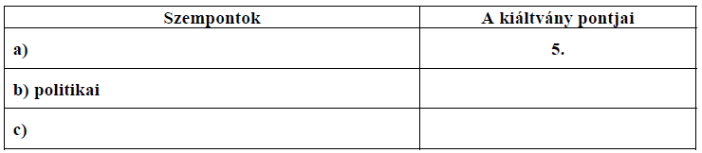

**b) Válasszon ki a felsorolásból hármat, amelyek a rendszerváltozás okai voltak!**

**Választását aláhúzással jelölje! (Elemenként 0,5 pont.)**

– Néhányan meggazdagodtak.

– A demográfiai helyzet romlott.

– A világpolitikai helyzet megváltozott.

– A szocialista gazdaság válságba került.

– Felgyorsult az urbanizáció.

– Nőtt a társadalmi elégedetlenség.

**c) Fogalmazza meg egy mondatban, hogy politikai értelemben mit jelentett a rendszerváltozás Magyarországon!** (1 pont)

…………………………………………………………………………………………………

…………………………………………………………………………………………………

**megoldás**

